المؤشرات البيولوجية
هي الأنواع التي يمكن استخدامها لمراقبة صحة البيئة أو النظام البيئي، أي أنها أنواع بيولوجية أو مجموعة من الأنواع قد تكون وظيفتها أو تجمعها أو أي وضع لها يكشف عن درجة النظام البيئي أو السلامة البيئية الموجودة، مثال على مجموعة من المؤشرات البيولوجية هي مجدافية الأرجل والقشريات المائية الصغيرة الأخرى الموجودة في كثير من المسطحات المائية، ويمكن رصد تأثر هذه الكائنات التغييرات(الكيميائية الحيوية أو الفسيولوجية أو السلوكية التي قد تشير إلى وجود مشكلة في النظام البيئي وقد تخبرنا المؤشرات البيولوجية عن الآثار التراكمية للملوثات المختلفة في النظام البيئي وعن مدى المشكلة التي قد تكون موجودة، التي لا يمكن إجراء الاختبار الفيزيائي والكيميائي عليها.لقد استخدمت وقسمت المؤشرات القاعية إلى مجموعات عديدة تبعا لطبيعة الهدف من الدراسة والبيانات المراد دراستها، بالإضافة إلى نمط المؤشر وطبيعة القاع والمؤشرات المستخدمة في هذا البحث هي:
- مؤشر تنوع شانون- ويفير(H)Indice de diversité de Shannon-Wiever
يستخدم منذ العام 1949 ويهتم بدراسة التغيرات الزمانية والمكانية في تركيب التجمعات القاعية المفردة، ويعطى بالعلاقة :
H= - $\sum{PilnPi}$
P_{i}= نسبة وجود تنوع ما في العينة H= مؤشر شانون ويفير

- مؤشر الغنى النوعيS) Indice de richesse en espèces)
بدأ استخدامه عام 1986 ويهتم بدراسة تغيرات تركيب التجمعات القاعية المتعددة زمانيا ومكانيا يعطى بالعلاقة:
logN/(S-1)= dحيث N: عدد الأفراد، S عدد الأنواع.
- مؤشر نسبة مساواة شانون وينيير(SEP) Shannon- Weinerewenness
Proportion Index بدأ استخدامه في عام 1990 ويهتم بدراسة التجمعات القاعية المفردة ويحسب من
العلاقة: J=H/H maxحيث H_{max}
هو دليل التنوع الأعظمي، ويستخدم هذا المؤشر لمعرفة مساهمة كل من عدد الأنواع والأفراد ضمن النوع ودرجة تساويها في قيم التنوع الحيوي.
- مؤشر تجانس ظهور الأنواع the speciesuniformity index (E)
حسب مؤشر تجانس الأنواع حسب الصيغة التي وردت في نيفس وجماعته

E$=H/LnS$
وH = يساوي قيمة معيار شانون وينر وS= عدد الأنواع في المحطة
واعتبرت القيم الأكبر من 0.5 بأنها متكافئة أو متجانسة في ظهورها.
- المؤشر القاعي(BENTIX)Indice benthique
بدأ استخدامه في عام 2002 وعدل في عام 2005 يهتم بدراسة التجمعات القاعية المتعددة ويعبر عنه بالمعادلة التالية:
BENTIX= {6GI%+2(GII%+GII%)}/100

حيث أن: (GI): الأنواع بشكل عام للاضطرابEspèces K-stratégie.
(GII) :الأنواع لمتحملة للاضطراب أو للضغوط، والأنواع الانتهازية من الدرجة الثانية أو المستعمرين الناجحين المتأخرين Colonisateurs de succession tardive.
(GIII): الأنواع الانتهازية من الدرجة الأولى.
تمت الإشارة إلى مدى قيم هذا المؤشر ومدلولات كل قيمة في الجدول(01)
جدول(01) تصنيف البيانات القاعية اعتمادا على مؤشر Bentix
التلوث | BENTIX | الحالة البيئية  (Eco Q)
Classification
نظيف جدا طبيعي | 4.5≤BENTIX <6.0 | عالية
ملوث بشكل خفيف – انتقالي | 3.5≤BENTIX <4.5 | جيدة
ملوث بشكل متوسط | 2.5≤BENTIX <3.5 | متوسطة
ملوث بشكل كبير | 2.0≤BENTIX <2.5 | فقيرة
سام | (0) | سيئة
- المؤشر الحيوي لمجمع اللافقاريات IBGN
IBGN (المؤشر البيولوجي القياسي العالمي)، وهي أداة تستند إلى دراسة اللافقاريات الكبيرة، تقوم هذه الطريقة بتقييم القدرة الكلية للموئل على استضافة الكائنات الحية من خلال الأخذ في الاعتبار كل من مجموعة اللافقاريات الكبيرة القاعية وتمثيل الموائل الموجودة في المحطة، ومع ذلك يقتصر على المجاري المائية التي يمكن الوصول إليها، تم وضعه من طرف AFNOR 1992 وتمت مراجعته في 2004. يستند مؤشر IBGN إلى جدول الذي يتكون من 9 مجموعات من مجموعات المؤشرات على المحور y وفئات الأنواع التصنيفية 14 على المحورx (الشكل(01)).

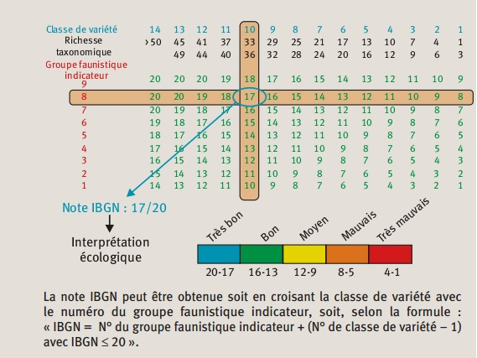
الشكل 01: جدول استخراج قيم مؤشر IBGN
- التنوع التصنيفي للعينة(st)
يساوي إجمالي عدد الأصناف التي تم جمعها حتى لو كان يمثلها فرد واحد فقط يقابل هذا الرقم "العائلات" على الجدول.
- مجموعة المؤشرات (GI)
المؤشر الممثلة في العينات من قبل 3 أفراد على الأقل أو 10 أفراد وفقا للتصنيف.
يتم استنتاج IBGN من الجدول من إحداثيات GI وSt وفق المعادلة التالية:

IBGN=GI+(classe de variété-1)
مثال: إذا كان
8=GI و33= St | فإن 17= IBGN
5= GI و30= St | فإن 13=IBGN
3= GI و14= St | فإن 7= IBGN
IBGN مؤشر بيولوجي مناسب للأنهار الكبيرة، طور IBGNالذي لا يمكن تطبيقه إلاّ على الجداول الضحلة(أقل من 1 متر) بعد ذلك التنقيب سيرا على الأقدام أمر غير ممكن IBGNبروتوكول تجريبي لأخذ عينات من اللافقاريات الكبيرة في المياه العميقة مقتبسا من طرف CEMAGREF cemagref في 2009 يتطلب تنفيذه أن يأخذ القارب ثلاث مناطق: الحواف والمنطقة العميقة والمنطلقة الوسطية.

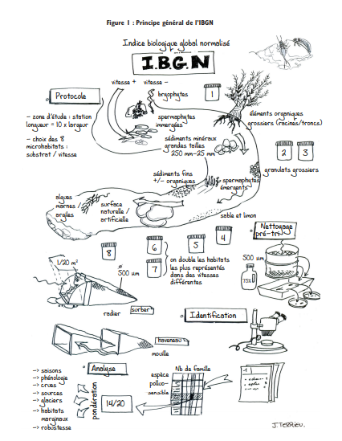

الشكل 02: الخطوات الميدانية المتبعة التي تسمح بحساب IBGN
- المؤشر البيولوجي المجتمعIBMR Macrophyte
يعد المؤشر البيولوجي لمجتمع Macrophyte ( من النباتات المائية) في الأنهار IBMR وIBML في البحيرات من المؤشرات البيولوجية المستخدمة، بالإضافة إلى التحليلات الكيميائية لتشخيص الحالة البيئية للبيئات المائية، تم تطويرها لتلبية متطلبات التوجيه الإطاري الأوروبي للمياه (WFD) الذي صدر في عام 2000، ثم اقترح IBMR في عام 2006 كمقياس جديد لتحديد المستوى الغذائي والتلوث العضوي للأنهار، تم اقتراح بروتوكول مؤشر IBML في عام 2013.
يتم تطبيق IBMR مبدئيا في المجاري المائية الصغيرة التي يمكن التنقيب فيها سيرا على الأقدام (عمق أقل من 1,20 متر)ولكن يتم أيضا توفير برتوكول مفصل للأنهار الكبيرة، يجب المسح خلال فترة تطور النباتات وخارج دورة هيدرولوجية تسبب اضطرابات أو إجهاد للنباتات من أجل السماح بشفافية كافية للمراقبة الجيدة.
على أساس مقياس من وفرة بعض النباتات ذات الأوراق الكبيرة Macrophyte فإن IBMR يترجم أساسا بدرجة التغذية المتعلقة بمحتويات من الأمونيوم والفوسفاتية، وكذلك التلوث المتعلق أكثر بالجانب العضوي.
بغض النظر عن المستوى الغذائي لمحتوى المجرى المائي فإن النتيجة التي يتم الحصول عليها من حساب IBMR قد تختلف أيضا وفقا لبعض الخصائص الفيزيائية البيئية مثل كثافة الإضاءة والتدفقات:
$$IBMR=\frac{\sum_{i}^{n}{Ei Ki CSi}}{\sum_{i}^{n}{Ei Ki}}$$
حيث: CS: coté spécifique والتي تعكس الظروف للتغذية البيئية(العناصر المغذية كالنيتروجين والفوسفور) من 0(تغذية عالية hypereutrophe وبالتالي تلوث عضوي كبير) إلى 20(قليل التغذية très oligotrophe.
Coefficient de stémoécieEi يعكس درجة المؤشر الحيوي
1: taxons euryéce 3: taxon stémoécieK: الوفرة.
هذا المؤشر يعمل بشكل خاص لمراقبة المسطحات المائية التي لم يتم الوصول إلى حالتها الجيدة بسبب ارتفاع مستوى التغذية، والتي لا تفي بمعايير المراقبة.
- المؤشر الحيوي المجتمع الدياتوماتIBD
يستندIBD إلى احتمال وجود الأصناف (الأفراد) وفقا لمعيار الصادر في ديسمبر 2007، فإن الخطوات التي يجب اتخاذها لتحديد IBD هي كما يلي:
- أخذ عينات من الدياتومات المثبتة على الدعامات عن طريق قياس النقاط وفقا لبروتوكول أخذ العينات مع مراعاة الظروف الهيدرولوجية وطبيعة الدعامات وحجمها.
- إعداد الدياتومات وتثبيط أو قتل محتواها الخلوي للحفاظ على الهيكل الخلوي فقط، مما يسمح بمراقبة أسهل.
- الدياتومات التي يتم تنظيفها هي موضوع إعداد دائم بين الشفرة والساترة.
- عدد 400 فرد من خلال تحديد مجموعات الأنواع فقط(الأصناف)المشاركة في حساب المؤشر.
- يتم التعبير عن حساب المؤشر لكل نقطة قياس من خلال درجة بين 1و20 في اتجاه الصفات المتزايدة، يتم تعيين درجة 0 لنقاط القياس حيث لم يكن من الممكن حساب 400 الديوتومات. قائمة الجرد هي مؤشر عن التلوث العضوي لأن الدياتومات حساسة للمادة العضوية والمواد المغذية (النيتروجين والفوسفور) والتمعدن ودرجة الحموضة بسبب طبيعتها، ينطبق IBD على المجاري المائية الطبيعية أو الاصطناعية باستثناء المناطق المملحة، يتم تنفيذه بشكل أساسي في فصل الصيف من أجل تفصيل فترات التدفق الأكثر تمثيلا لجودة المياه ولكن في سياق المقارنة الزمنية يمكن تطبيقه على مدار السنة.
يحسب وفق العلاقة التالية :
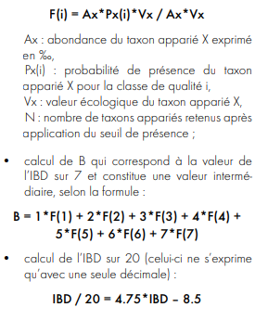

- المؤشر الحيوي لمجتمع الأسماك النهرIPR
أحد المؤشرات المستخدمة في فرنسا لاستخدام قوائم الأسماك الأنهار، كمؤشر على جودة النهر الذي يؤويها يفترض أن جودة حيوانات الأسماك تعطي صورة للحالة البيئية العامة.
يهدف المؤشر IPR بشكل خاص إلى تقييم الفرق بين نوعية المجتمع الذي تم أخذ عينات منهم بواسطة الصيد الكهربائي في موقع ما، والإمكانات البيئية التي يجب أن تكون موجودة إذا لم يكن هناك أي تأثير كبير للإنسان على البيئة وما المفروض أن تكون عليه مجموعة الأسماك في هذه الحالة، لهذا تعتبر المعلمات التي تؤخذ في الاعتبار وأنها تعكس الحالة البيئية لجسم الماء عن نقطة القياس عبر:
يستند حساب المؤشر إلى قياس الحالات الشاذة (بمعنى الانحراف عن المعتاد ، أو "الانحرافات" التي يُعتبر أنها ناتجة عن الاضطرابات البشرية.تعتبر المعلمات التي تؤخذ في الاعتبار أنها تعكس الحالة البيئية لجسم الماء (عند نقطة القياس) عبر:
- تركيب مجتمع الأسماك
- ثرائها التصنيفي أو النوعي Richesse taxonomique
- هيكلها الغذائيsa structure trophique (فريسة للحيوانات المفترسة)
- وفرتها السمكية
مؤشر "نهر الأسماك" (IPR) هو مؤشر لنوعية أعداد الأسماك ,التي طورها المكتب الوطني للمياه والبيئات المائية (Onema). إنه يقيم الفجوة بين الوضع الحالي والوضع المرجعي الذي لم يتأثر بتدخلات البشرية . كلما اقترب الوضع من الحالة المرجعية انخفضت النتيجة, يقابل المؤشر IPR قيمة هي مجموع قيم المقاييس السبعة التالية:
- إجمالي عدد الأنواع (NTE) ؛
- عدد الأنواع الغرينيةlithophiles(تتكاثر على ركيزة حصوية / حجرية )(NEL) ؛
- عدد الأنواع القاتلةrhéophiles (التي تفضل المياه الجارية) (NER) ؛
- كثافة الأفراد "المتسامحينtolérants " (DIT) ؛
- كثافة الأفراد غير المثبطين invertivores( تتغذى بشكل رئيسي علىاللافقاريات)(DII)
- كثافة الأفراد النهمة omnivores(DIO) ؛
- الكثافة الإجمالية للأفراد (DTI).
توضح درجة "المقاييس" هذه أهمية الفرق (تسمى "الانحراف") بين النتيجة الناتجة عن أخذ العينات وقيمة القياس "المتوقع" في الحالة المرجعية التقييم احتمالي ؛ ما مدى احتمال الوصول إلى الوضع "المثالي"؟
يعني IPR « 0 » أنه لا يوجد فرق بين الوضع المقاس والوضع الذي يعتبر "مثاليًا" ؛ يشير ارتفاع معدل مؤشرIPRإلى وجود فجوة كبيرة ينعكس تغيير البيئات المائية ، من ناحية :من خلال زيادة الأنواع المتسامحة من وجهة نظر نوعية المياه وليس الطلب الشديد على غذائها ، ومن ناحية أخرى ، بسقوط الأنواع الحساسة أو المطالبة من وجهة نظر الموائل ، الهيدرولوجيا أو الطعام.
الجدول 02: تغيرات قيم المؤشرا ت و مايوافقه من رمز اللون للنوعية الوسط
Code couleur  Qualité | IPR | IBMR | IBD | IBGN
Très bonne | 0-7 | >14 | 17-20 | 17-20
Bonne | 7-16 | 12-14 | 13-17 | 13-16
Passable | 16-25 | 10-12 | 9-13 | 9-12
Mauvaise | 25-36 | 8-10 | 5-9 | 5-8
Très Mauvaise | >36 | ˂8 | 1-5 | 1-4

- مؤشر الوفرة النسبيةIndice d'abondance relative (Ra)
حسب هذا المؤشر اعتمادا على المعادلة التي وردت في أموراي ويكادا.

$$Ra=Nx100/Ns$$

N= تمثل عدد أفراد النوع الواحد في العينة وNs= العدد الكلي للأحياء في العينة، ولقد عبر عن النتائج باستخدام النسبة المئوية وكما يأتي:
70%<: أنواع سائدة و40%- 70%: أنواع وفيرة و10%-40% : أنواع قليلة، و10%>:أنواع نادرة.
بوحدة بت /فرد.
- مؤشر سيمسن للتنوعIndice de diversité de Simpson (D)
استخدم هذا المؤشر لحساب قيم التنوع الإحيائي حسب بورتن وجماعته .

$$D=\sum{ni(}ni-1)/N(N-1)$$

إذ أن: ni= عدد الأفراد للنوع الواحد في المحطة وN= المجموع الكلي للأفراد في نفس المحطة
المجموع الكلي للأفراد في المحطة.

